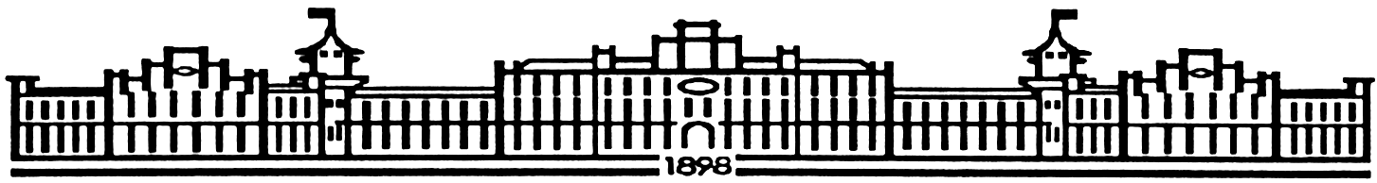

МIНIСТЕРСТВО ОСВIТИ І НАУКИ УКРАЇНИ

НАЦІОНАЛЬНИЙ ТЕХНІЧНИЙ УНІВЕРСИТЕТ УКРАЇНИ

“КИЇВСЬКИЙ ПОЛІТЕХНІЧНИЙ ІНСТИТУТ

ІМЕНІ ІГОРЯ СІКОРСЬКОГО”

Факультет прикладної математики

Кафедра програмного забезпечення комп’ютерних систем

**Лабораторна робота №1**

з дисципліни “Бази даних”

тема “**Проектування бази даних та ознайомлення з базовими операціями СУБД PostgreSQL**”

|  |  |  |
| --- | --- | --- |
| Виконав  студент II курсу  групи КП-93  Варіант 6  Деркач Станіслав Дмитрович |  | Перевірив  “--”  “вересня” 2020р.  викладач  Петрашенко Андрій Васильович |

Київ 2020

**Мета роботи**

Здобуття вмінь проектування бази даних та практичних навичок створення реляційних баз даних за допомогою PostgreSQL.

**Постановка завдання**

1. Розробити модель «сутність-зв’язок» предметної галузі, обраної студентом самостійно, відповідно до пункту «Вимоги до ER-моделі».
2. Перетворити розроблену модель у схему бази даних (таблиці) PostgreSQL.
3. Виконати нормалізацію схеми бази даних до третьої нормальної форми (3НФ).
4. Ознайомитись із інструментарієм PostgreSQL та pgAdmin 4 та внести декілька рядків даних у кожну з таблиць засобами pgAdmin 4.

**Варіант:** База даних Університет.

**Завдання 1**

Перелік сутностей:

1. User (Інформація про користувача)
   1. id - унікальний ID користувача в БД. Тип числовий.
   2. Email – пошта користувача. Тип текстовий.
   3. Password – пароль для авторизації. Тип текстовий.
2. Post (Інформація про запис (пост))
   1. id - унікальний ID в БД. Тип числовий.
   2. Text – контент поста. Тип текстовий.
   3. Views – Кількість переглядів. Тип числовий.
   4. User_id – (FK) idкористувача, який написав цей пост. Тип числовий.
3. Group (Інформація про групу)
   1. id - унікальний ID групи в БД. Тип числовий.
   2. Name – назва групи. Тип текстовий.
   3. Description – Опис групи. Тип текстовий.

ER-модель для зв’язків між сутностями

Коистувач – Пост – Група в нотації Чена

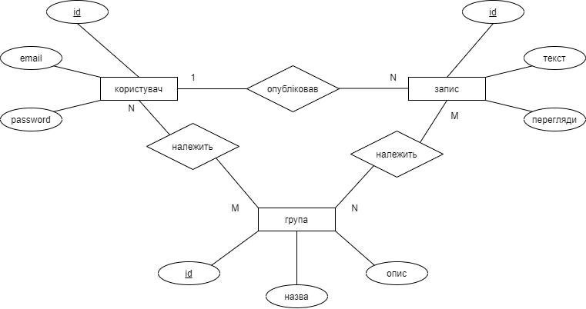

**Завдання 2**

* В процесі перетворення розробленої моделі у схему бази даних було утворено три таблиці що відповідають сутностям моделі (Користувач – Пост – Група) назви таблиць відповідно (Teacher – Student - Group).
* Зв’язок між сутностями Користувач – Пост (1:N) зумовив появу додаткового поля user_id (FK) в сутності Пост.
* Зв’язки між сутностями Користувач – Група (N:M) та Група – Пост (N:M) зумовили появу додаткових таблиць (post-group та user-group).

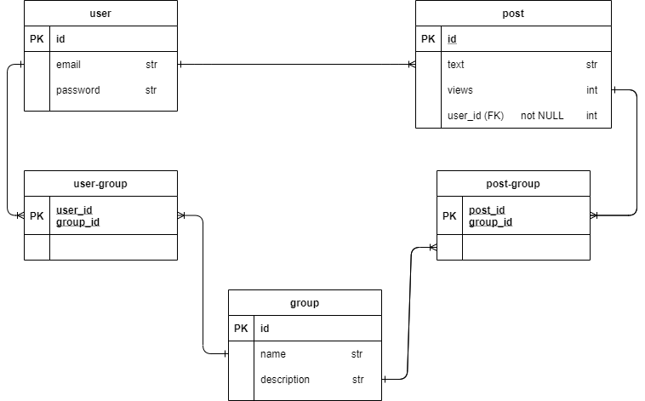

**Завдання 3**

* Умови НФ1 виконуються, бо всі зв’язки атомарні.
* Умови НФ2 виконуються, бо відсутні часткові залежності.
* Умови НФ3 виконуються, бо немає транзитивних залежностей. Покажемо це на прикладі таблиці Post:

id → text, views, user_id;

id → text, views;

id → text, user_id;

id → views, user_id;

id → text;

id → views;

id → user_id;

|  |
| --- |
| Завдання 4 Знімки екрану в pgAdmin4 з назвами, типами та обмеженнями на стовпці: |
|  |
|  |
|  |
|  |

|  |
| --- |
| Приклади занесеної до таблиць інформації |
|  |
|  |
|  |
|  |
|  |

### Контрольні запитання

1. Сформулювати призначення діаграм типу «сутність-зв’язок».

**Відповідь:** діаграми такого типу призначенні для візуалізаціїї, для кращого розуміння зв’язків між сутностями, котрі використовуються у базі даних.

1. Назвати основні об’єкти схеми PostgreSQL.

**Відповідь:** таблиці, функції, тригери, процедури, шаблони і т.д..

1. Навести приклади різних типів зв’язків у базах даних (1:1, 1:N, N:M).

* 1:1: профіль – користувач сайту, громадянин – паспорт громадянина (не враховуючи закордонних паспортів);
* 1:N: клієнт - замовлення;
* N:M: клас автомобіля – марка автомобіля.